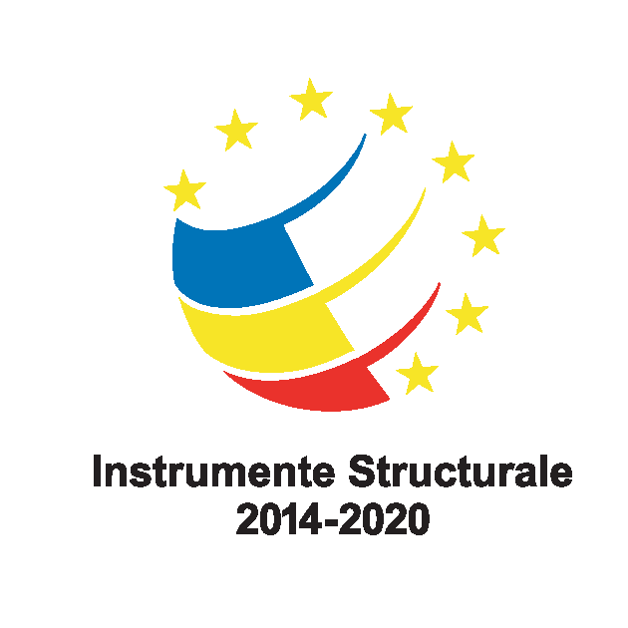

Anunţ de presă

…………… 2018

Iniţierea proiectului
„ÎMBUNĂTĂŢIREA CAPACITĂŢII DE PROCESARE A DATELOR ŞI CREŞTEREA PERFORMANŢELOR DE RAPORTARE ALE ONRC PRIN ARHITECTURI ŞI TEHNOLOGII BIG DATA”

COMPETITIVI ÎMPREUNĂ!

Oficiul Naţional al Registrului Comerţului, în calitate de beneficiar, implementează proiectul cu titlul „Îmbunătățirea capacităţii de procesare a datelor şi creşterea performanţelor de raportare ale ONRC prin arhitecturi şi tehnologii Big Data”, Cod SMIS2014+ nr.108513, Proiect cofinanţat din Fondul European de Dezvoltare Regională prin Programul Operaţional Competitivitate 2014 - 2020.

Obiectivul general al proiectului este de a dezvolta şi eficientiza activităţile ONRC în domeniul furnizării de informaţii către clienţii săi persoane fizice şi juridice, către instituţiile administraţiei centrale şi locale cu care există încheiate protocoale de colaborare, precum şi în optimizarea funcţiilor de raportare operaţională şi managerială internă.

Rezultatele aşteptate în urma implementării proiectului sunt următoarele:
- implementarea unui subsistem de preluare, transformare şi de integrare a surselor structurate şi nestructurate de date din cadrul ONRC, utilizând tehnologii de tip Big Data;
- implementarea unui subsistem de raportare avansată de tip Business Intelligence;
- implementarea unui subsistem de baze de date destinat furnizării de informaţii prin portalul de servicii electronice existent;
- implementarea unui subsistem de instrumente software pentru căutarea şi analiza avansată a datelor utilizând baza de date integrată Big Data;
- implementarea unui subsistem de prelucrare şi OCR - izare a documentelor din arhiva electronică a ONRC;
- kit de upgrade pentru serverele de baze de date ale sistemului informatic actual;
- achiziţionarea unui subsistem de echipamente destinate unui număr de 125 de utilizatori ai subsistemului de Business Intelligence şi ai subsistemului de analiză avansată de tip Big Data la nivelul tuturor surselor de date integrate;
- dezvoltarea unui serviciu web pentru furnizarea directă, autentificată şi securizată de informaţii aplicaţiilor utilizate de terţe instituţii cu care există protocoale de schimb electronic de date;
- dezvoltarea unui modul software care să permită transferul electronic securizat al rezultatului cererilor de informaţii primite offline din partea altor instituţii;
- amenajarea unui centru de date în cadrul ORCT Bucureşti;
- realizarea unei platforme hardware şi software destinate activităţilor de dezvoltare şi de testare a noilor aplicaţii;
- instruirea specifică a utilizatorilor, administratorilor de aplicaţii şi administratorilor de infrastructură în domeniul utilizării şi administrării instrumentelor şi echipamentelor achiziţionate.

Valoarea totală a proiectului este de 31.427.638,21 lei, din care valoarea cofinanţării UE este de 26.502.261,26 lei.
Durata proiectului: 27 luni, 29 ianuarie 2018 - 28 aprilie 2020.

Proiect cofinanţat din Fondul European de Dezvoltare Regională prin Programul Operaţional Competitivitate 2014 -2020



Oficiul Naţional al Registrului Comerţului, cod fiscal 14942091, cu sediul în Bucureşti, B-dul Unirii nr. 74, bl. J3b, tronson II+III, sector 3, tel: 021.316.08.04, fax: 021.316.08.03, E-mail: onrc@onrc.ro, www.onrc.ro

